网络教学综合平台课程创建、文件上传云盘操作指南
2016年教务处对网络教学综合平台的升级，将旧版网络教学综合平台及网络通识平台升级为泛雅平台，为教师和学生提供集在线听课、在线学习、师生互动、在线考试等于一体的更加专业的辅助教学平台。
学校为每位老师建立了网络教学综合平台登陆账号,教师登陆地址为：http://cueb.fanya.chaoxing.com；或登录学校主页在网页左边点击“组织机构”，进入后点击“教务处”，在教务处网站右侧点击“网络教学综合平台”即可。
一、登录
登陆界面如下图，输入教工号和密码登录系统，首次使用密码为123456，登陆后要求更改密码，请妥善保管个人密码。
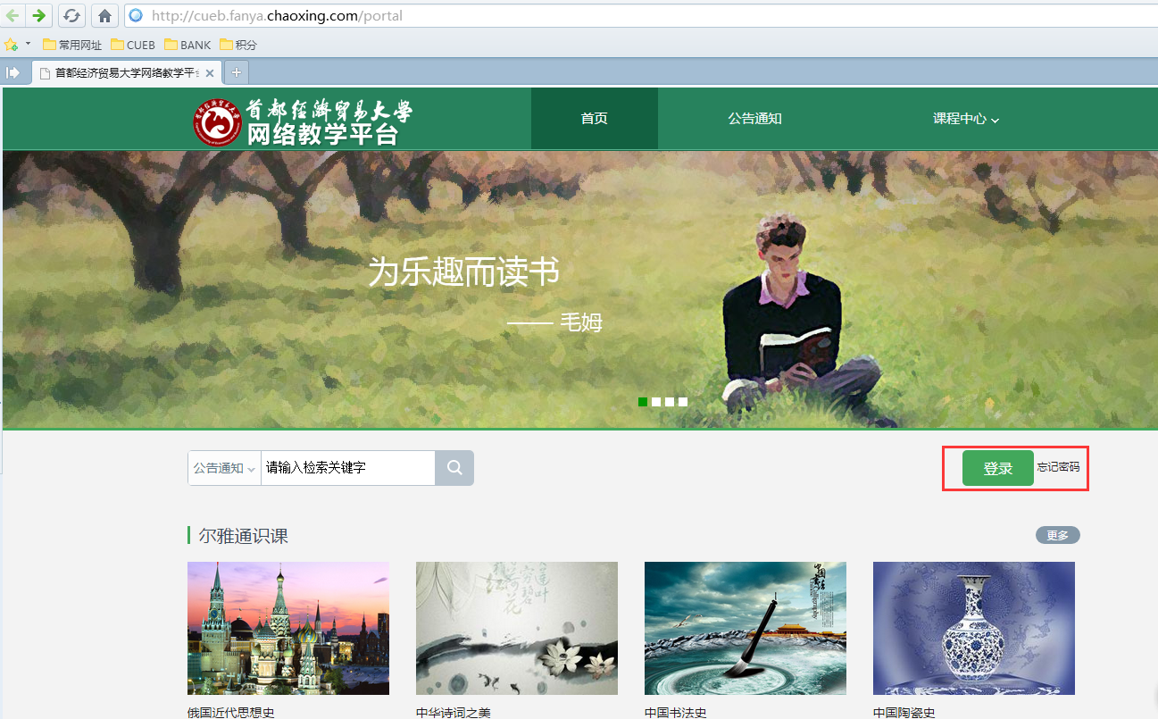
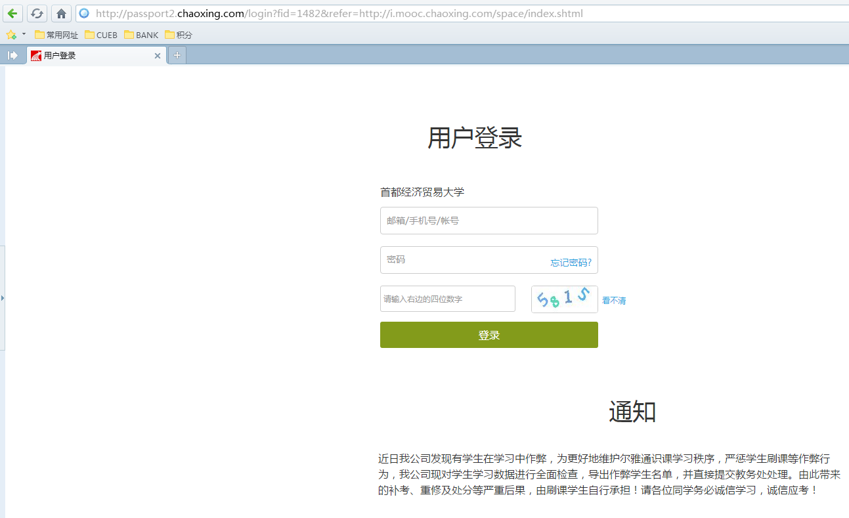
二、创建课程
登陆成功后进入个人页面，可以进行课程创建，视频上传等操作。
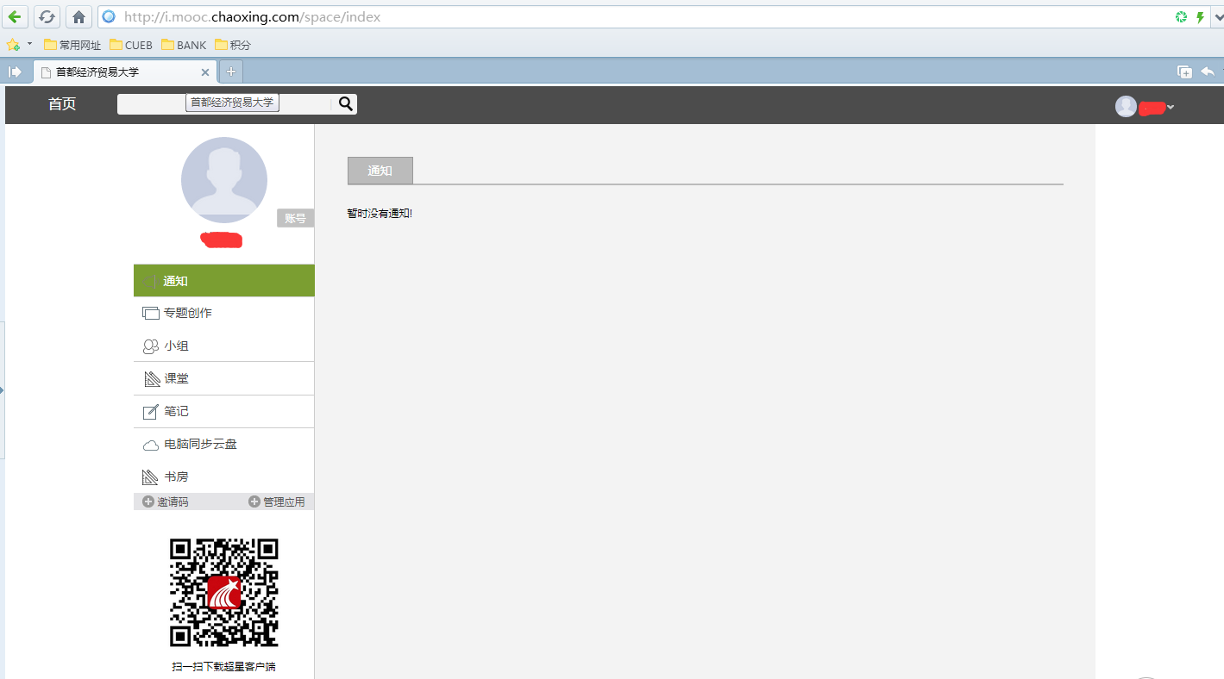
1、创建课程
①点击左侧“课堂”进行如下界面
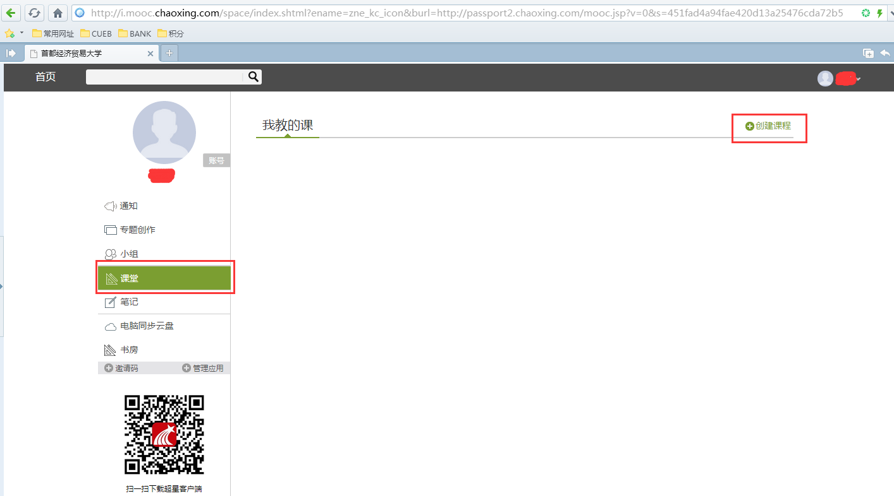
②点击右上角“创建课程”按钮，进入新建课程界面，输入课程相关信息。
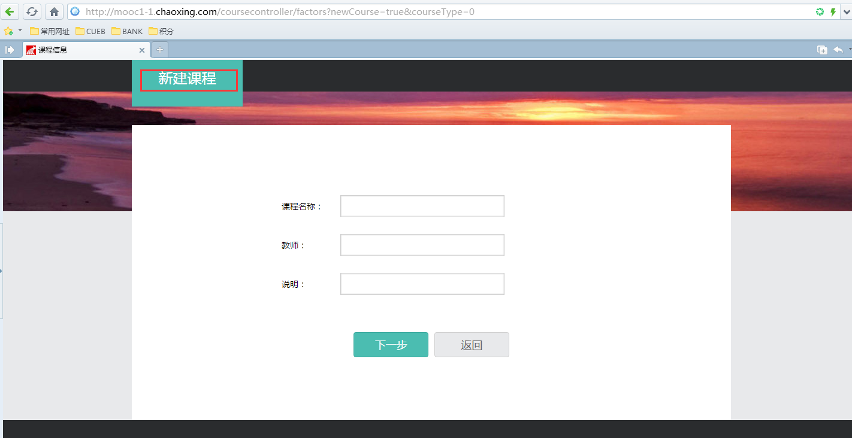
③点击下一步，进入课程封面界面，可以选择或上传图片作为本课程的课程封面。
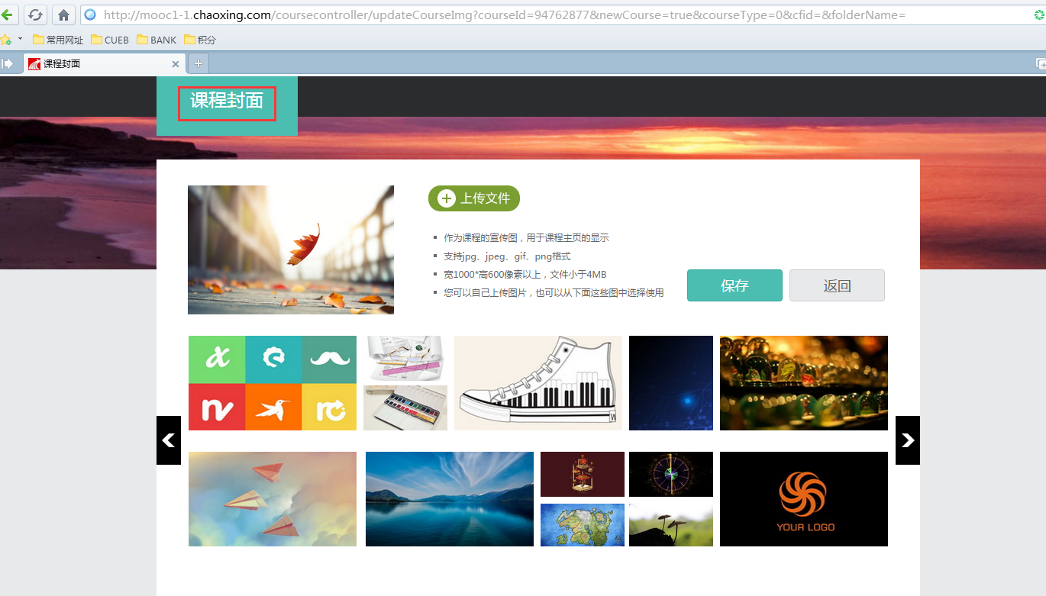
④选择完毕，点击“保存”进入生成课程单元界面，教师可以根据课程的教学周次生成课程单元，或者选择不自动生成，选择不自动生成后在后续课程编辑界面，增加课程单元，现以不自动生成为例。
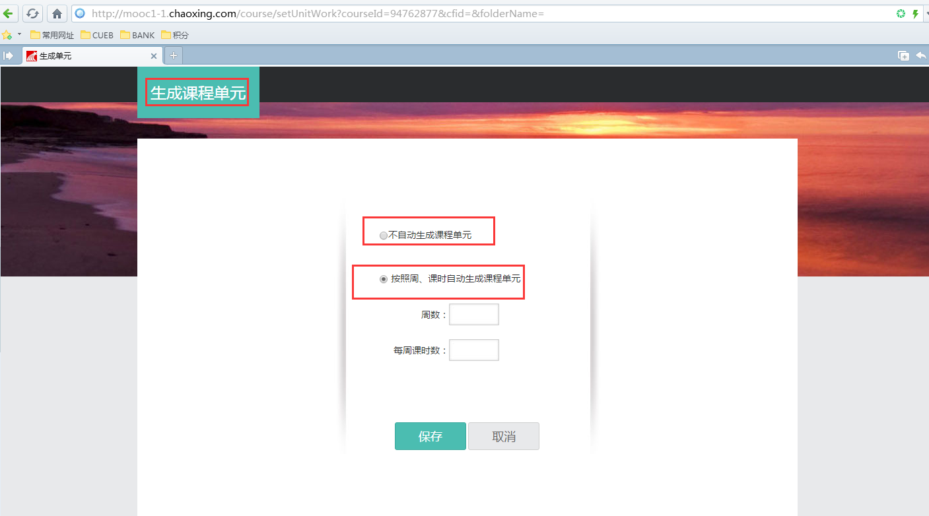
⑤点击“保存”按钮进行入课程编辑界面，课程编辑界面教师可以上传课程资料，发布课程通知，作业等。
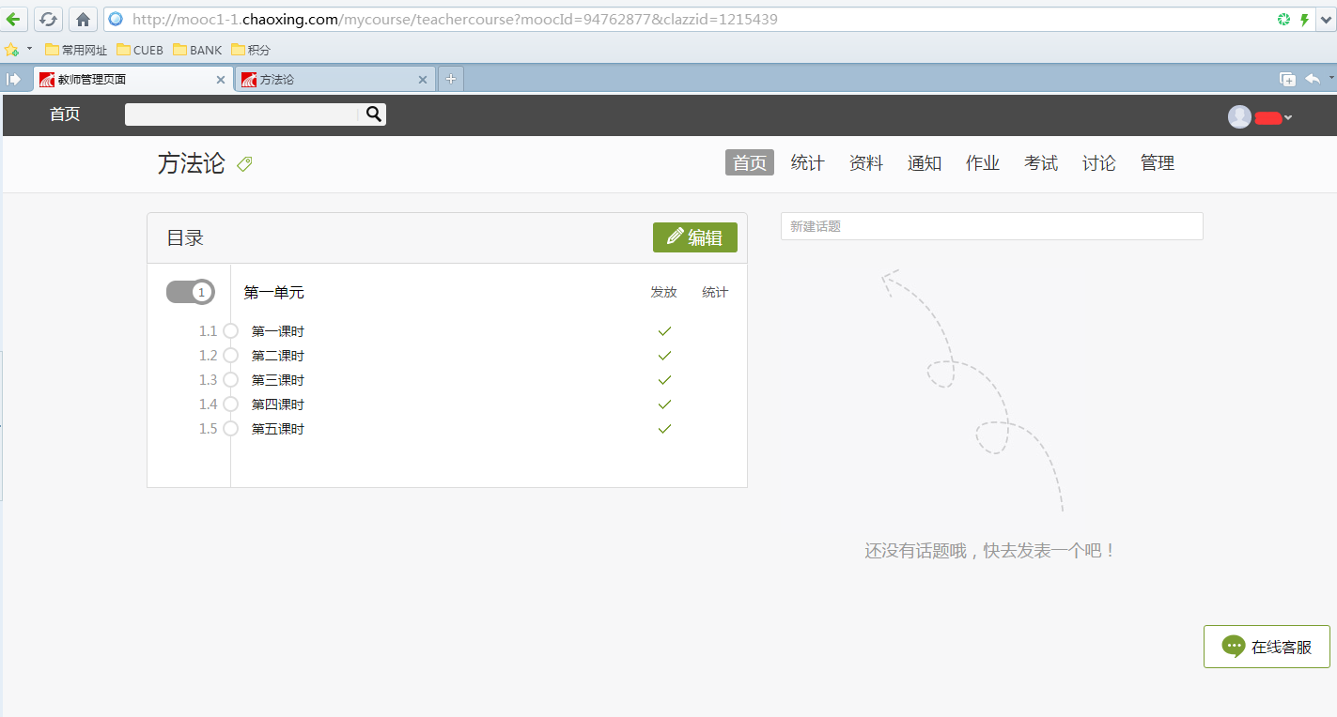
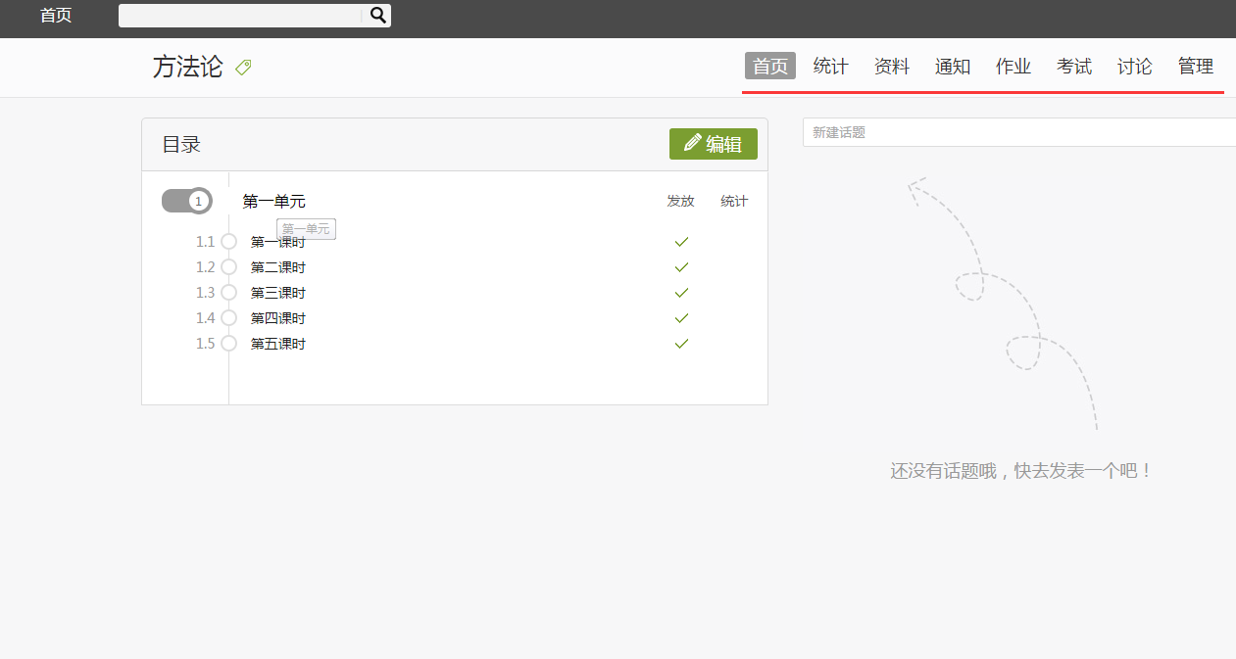
⑥点击“编辑”进入章节编辑模式
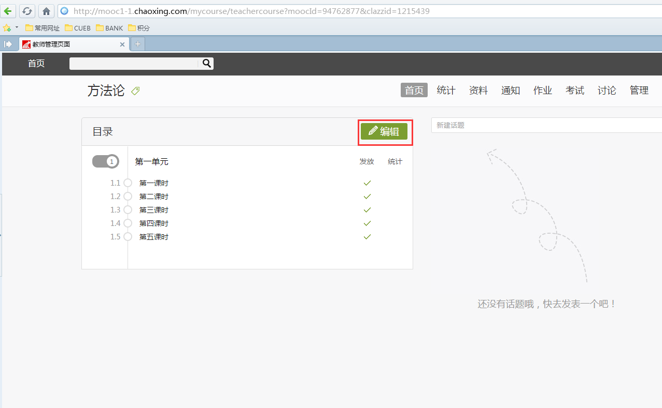
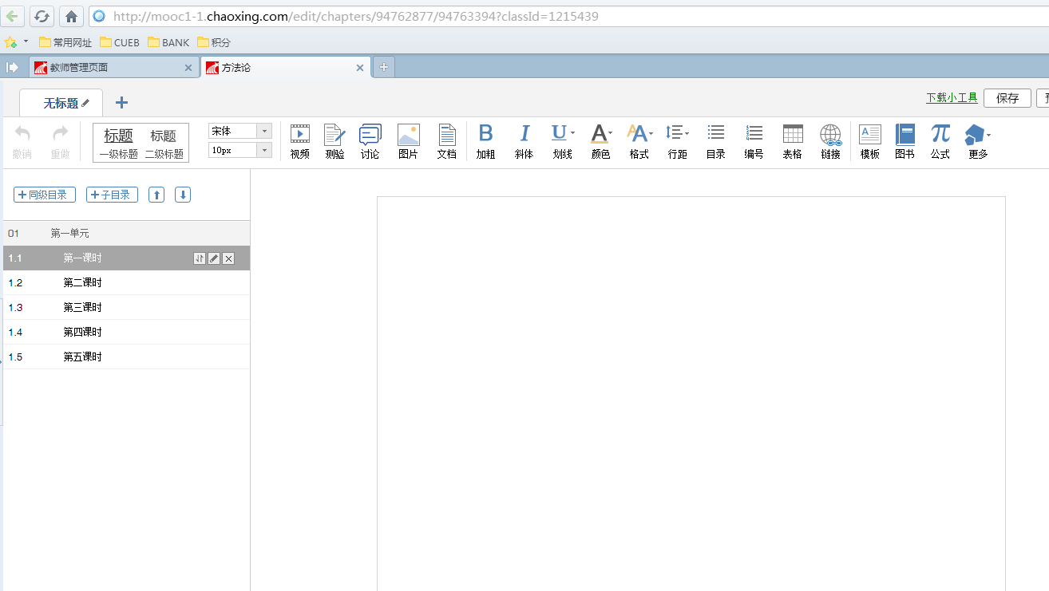
在章节编辑界面，可以进行视频、图片上传，文字编辑等，编辑完毕后务必点击保存按钮，可以点击右上角“预览”按钮进行课程预览。

